

Сервис «Сервисы инфраструктуры электронного правительства» (сервис № 71) в части цифровых сервисов в сфере опеки и попечительства в отношении несовершеннолетних граждан»
Функциональность «Прекращение учета граждан, желающих принять детей на воспитание в свои семьи»
Пользовательская инструкция
На 59 листах

2025 год

Перечень терминов и сокращений
Термин, сокращение | Определение
ЕГР ЗАГС | Единый государственный реестр записей актов гражданского состояния
ЕЛК | Единый личный кабинет, в который направляются органами (организациями) статусы и результаты предоставления услуг вне зависимости от способов предоставления услуги и получения результата
ЕПГУ | Единый портал государственных и муниципальных услуг
ЕСИА | Федеральная государственная информационная система «Единая система идентификации и аутентификации в инфраструктуре, обеспечивающей информационно-технологическое взаимодействие информационных систем, используемых для предоставления государственных и муниципальных услуг  в электронной форме»
ЛК | Личный кабинет
ООиП | Орган опеки и попечительства
СМЭВ | Единая система межведомственного электронного взаимодействия
СНИЛС | Страховой номер индивидуального лицевого счёта
ФИО | Фамилия, Имя, Отчество
ЭЦП | Электронная цифровая подпись
ФГИС ПГС | Федеральная государственная информационная система «Единая система предоставления государственных и муниципальных услуг (сервисов)»

- Вход в ФГИС ПГС через ЕСИА
- Введите в браузере адрес https://pgs.gosuslugi.ru/ для входа в продуктивную среду ФГИС ПГС. Открывается страница с окном идентификации и аутентификации пользователя (Рисунок 1).

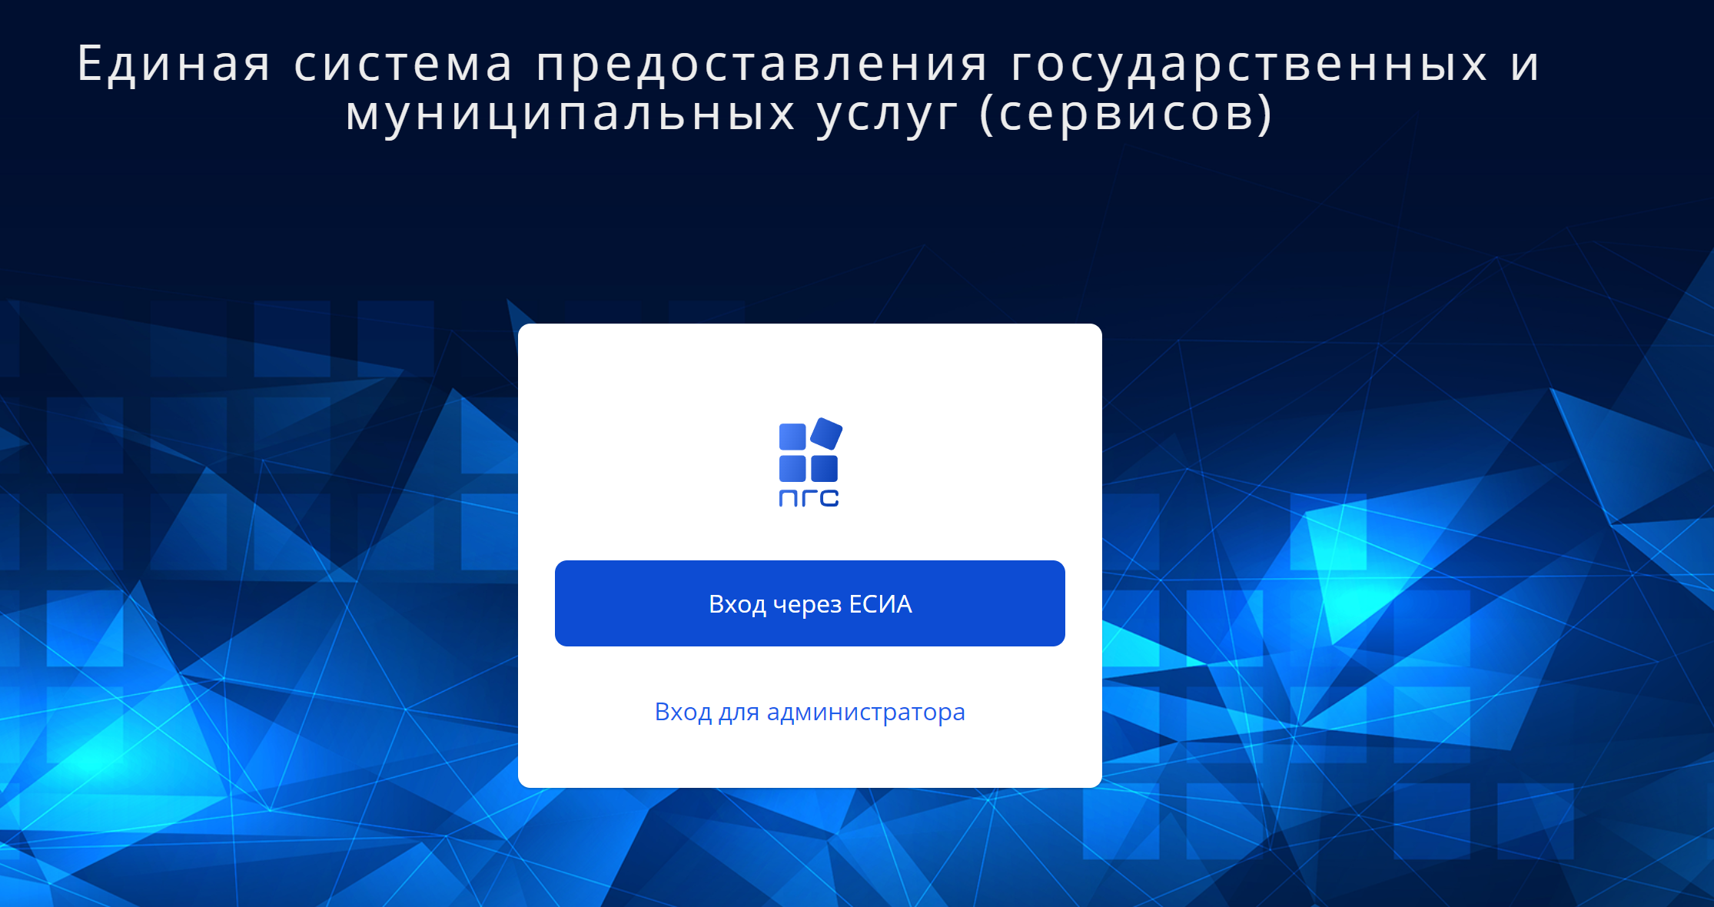
Рисунок 1 Окно идентификации и аутентификации пользователя
- Нажмите «Вход через ЕСИА». Открывается страница с окном идентификации и аутентификации пользователя в ЕСИА (Рисунок 2).
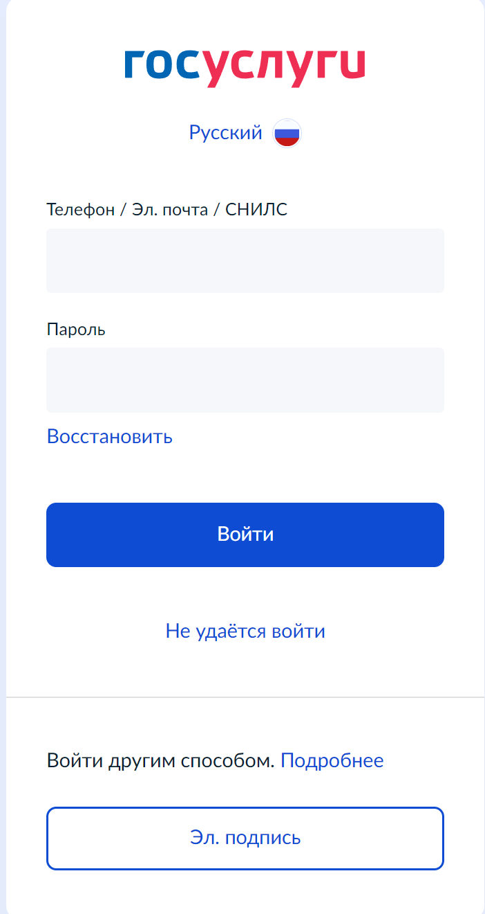
Рисунок 2 Окно идентификации и аутентификации пользователя в ЕСИА
- Введите логин и пароль своей подтверждённой учётной записи ЕСИА в окне идентификации и аутентификации, нажмите «Войти» (Рисунок 3).
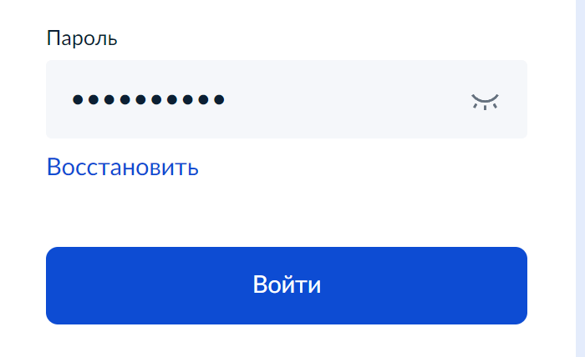
Рисунок 3 Подтверждение входа ФГИС ПГС

- На открывшейся странице с окном выбора организации выберите организацию сферы ФГИС ПГС, к которой привязана учетная запись (Рисунок 4).
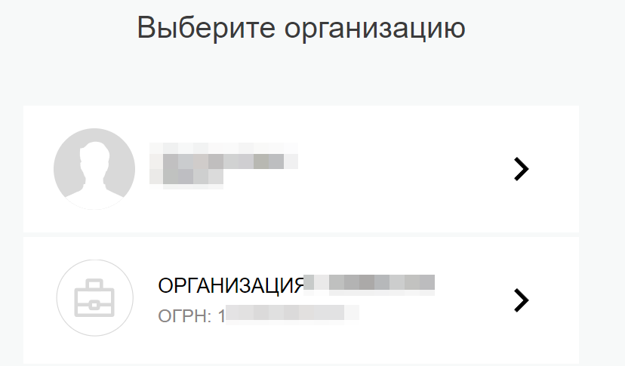
Рисунок 4 Окно выбора организации
- После успешной аутентификации открывается главная страница ФГИС ПГС (Рисунок 5).
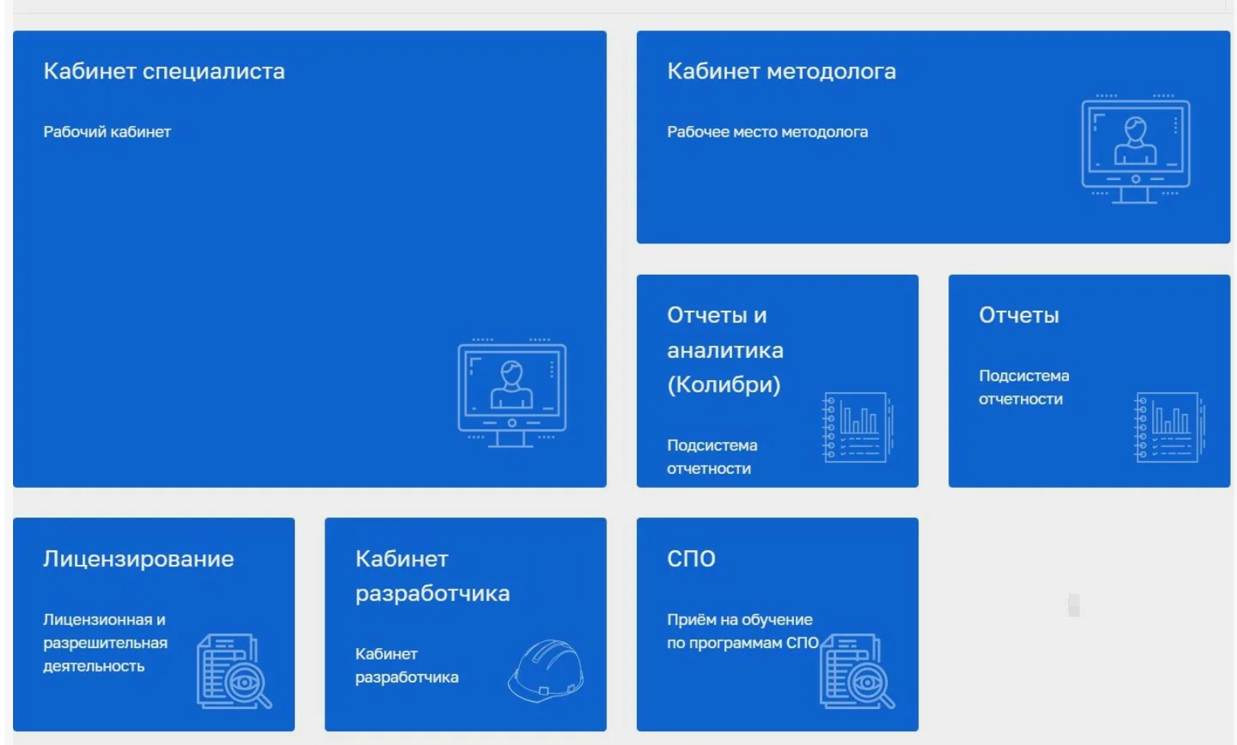
Рисунок 5 Внешний вид системы ФГИС ПГС
- Обращаем внимание, что это примерный вид главного экрана пользователя системы. Интерфейс может отличаться в зависимости от назначенных ролей конкретному пользователю
- Внешний вид интерфейса также может меняться самим пользователем путем выбора режима стиля в правом верхнем углу экрана (Рисунок 6).
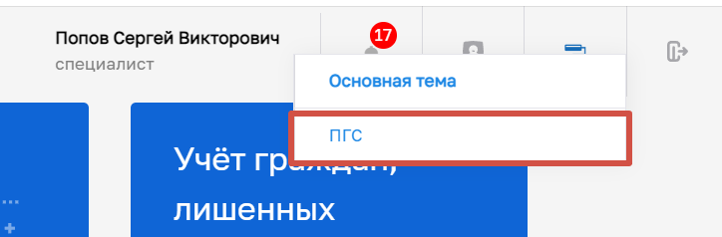
Рисунок 6 Кнопка выбора формата дизайна
- Знакомство с модулем
- Для работы в системе необходимо авторизоваться во ФГИС ПГС, затем перейти в модуль «Учет граждан, желающих принять детей на воспитание в свои семьи» (Рисунок 7).

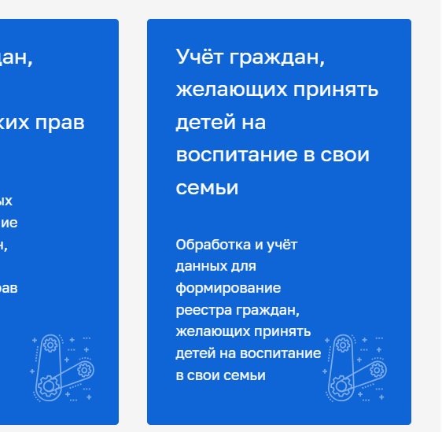
Рисунок 7. Интерфейс системы

- После загрузки модуля «Учет граждан, желающих принять детей на воспитание в свои семьи» по умолчанию отображается раздел «Обработка анкет» со списком всех анкет и с указанием их статуса. В указанном разделе будет осуществляться дальнейшая работа (Рисунок 8).
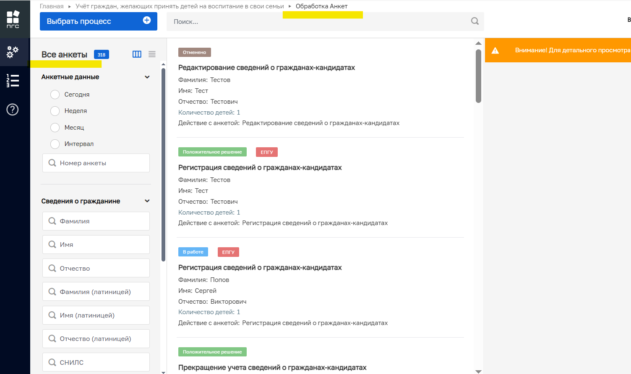
Рисунок 8. Интерфейс пользователя

- На форме «Обработка анкет» отображается весь список анкет, как поступивших с ЕПГУ, так и созданных вручную сотрудником органа опеки и попечительства (ООиП) в системе ФГИС ПГС. Для работы с анкетами, их поиска, необходимо пользоваться фильтрами, расположенными на левой панели формы «Обработка анкет» (Рисунок 9).

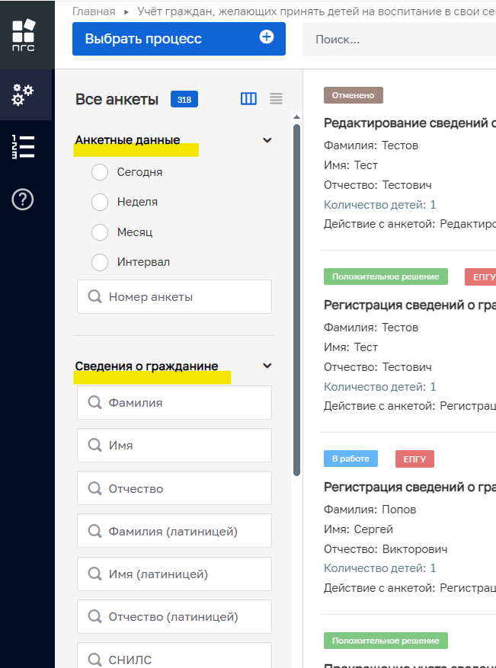
Рисунок 9. Фильтры в списке заявок
Фильтры:
- Анкетные данные:
  - период, в который была создана и сохранена анкета в системе ПГС. Возможные значения:
    - Сегодня,
    - Неделя,
    - Месяц,
    - Интервал;
  - номер анкеты;
- Сведения о гражданине:
  - Фамилия;
  - Имя;
  - Отчество;
  - Фамилия (латиницей);
  - Имя (латиницей);
  - Отчество (латиницей);
  - СНИЛС;
- Сведения о детях: количество детей;
- Статус: статусы анкет.

- Анкеты, поступившие в личный кабинет сотрудника органа опеки и попечительства в ФГИС ПГС посредством заполнения на ЕПГУ интерактивных форм заявления на получение государственной услуги «Прекращение учета граждан, желающих принять детей на воспитание в свои семьи», автоматически регистрируются в Системе ПГС (им присваивается свой регистрационный номер и дата, осуществляется проверка корректности заполнения обязательных полей), а также имеет отметку «ЕПГУ» и статус «В работе» (Рисунок 10).
Анкеты, созданные вручную сотрудником органа опеки и попечительства (ООиП) в системе ФГИС ПГС, не имеют номер заявления ЕПГУ и соответственно пометки «ЕПГУ» на анкете.

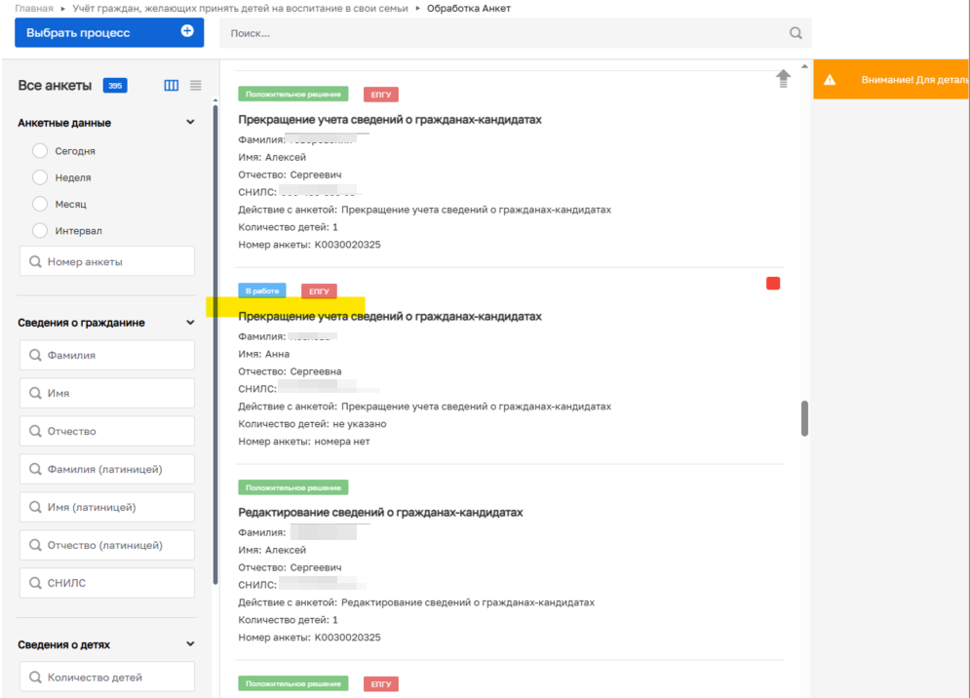
Рисунок 10. Поступившие на рассмотрение заявления с ЕПГУ

- В целях предоставления государственной услуги сотрудниками органа опеки и попечительства по прекращению учета граждан, желающих принять детей на воспитание в свои семьи на ПГС сотрудник ведомства может:
- просмотреть зарегистрированную в системе анкету;
- обработать анкету, сформированную автоматически на основании поступившего заявления с ЕПГУ,
- создать и обработать анкету, созданную вручную сотрудником ООиП в системе ПГС;
- открыть реестр граждан, желающих принять детей на воспитание в свои семьи;
- сформировать печатные формы документов и выписки из реестра.

- Просмотр анкеты
На форме «Обработка анкет» (пункт меню «Обработка анкет») выбрать анкету в общем списке анкет. Справа отобразится форма предпросмотра анкеты.

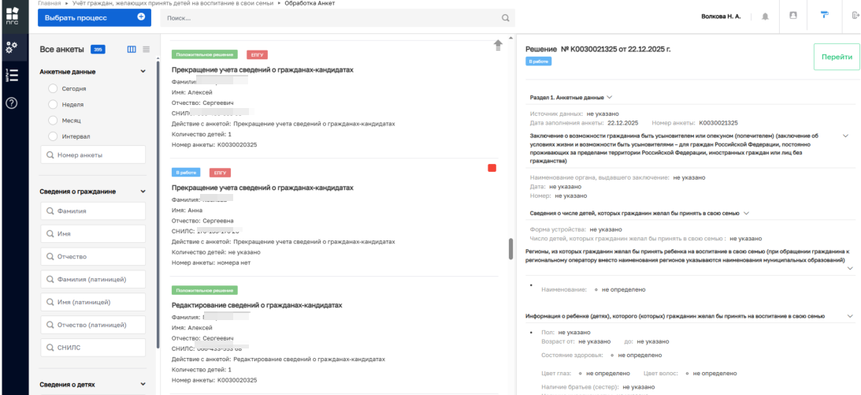
Рисунок 11. Форма предпросмотра анкеты

Чтобы открыть анкету на просмотр, пользователь должен нажать на кнопку «Перейти» на форме предпросмотра анкеты либо щелкнуть два раза кнопкой мыши по строке анкеты в списке «Обработка анкет».
Откроется форма просмотра зарегистрированной в системе анкеты.

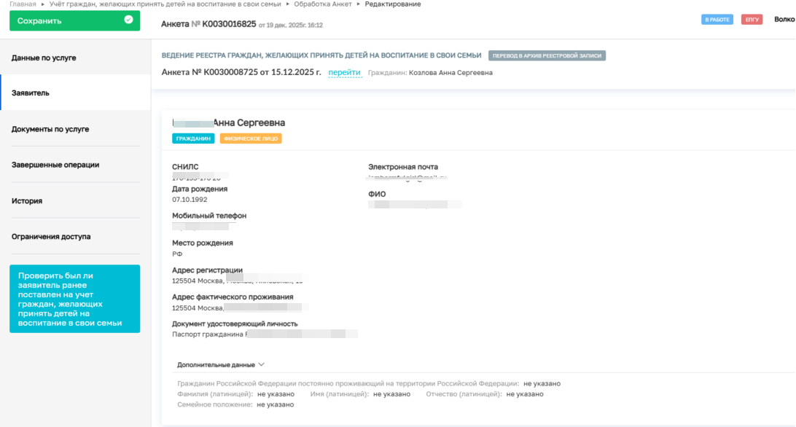
Рисунок 12. Форма просмотра анкеты, обработанной сотрудником ведомства

Экранная форма просмотра анкеты содержит следующие вкладки:
- Данные по услуге;
- Заявитель;
- Документы по услуге;
- Завершенные операции;
- История;
- Ограничение доступа.

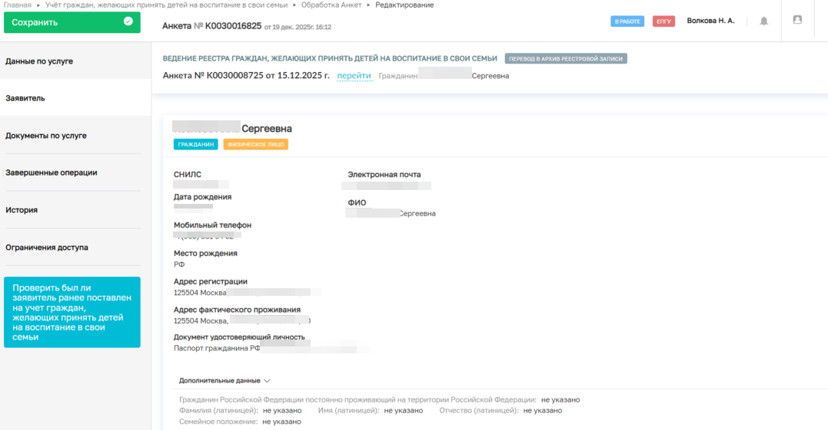
Рисунок 13. Форма просмотра анкеты – вкладка «Заявитель»

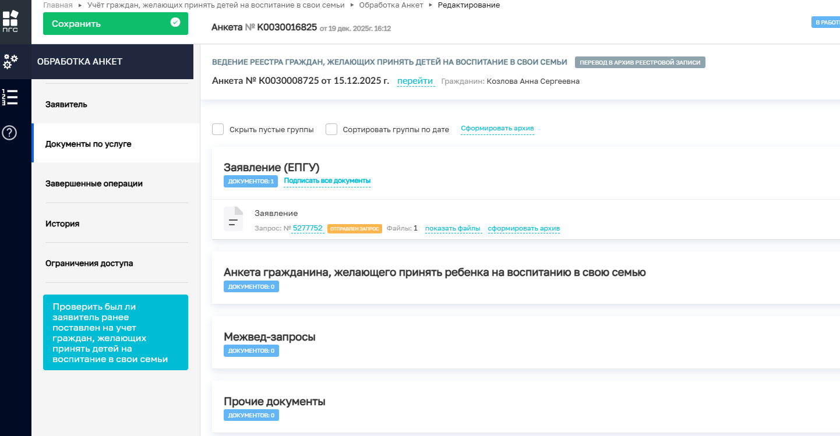
Рисунок 14. Форма просмотра анкеты – вкладка «Документы по услуге»

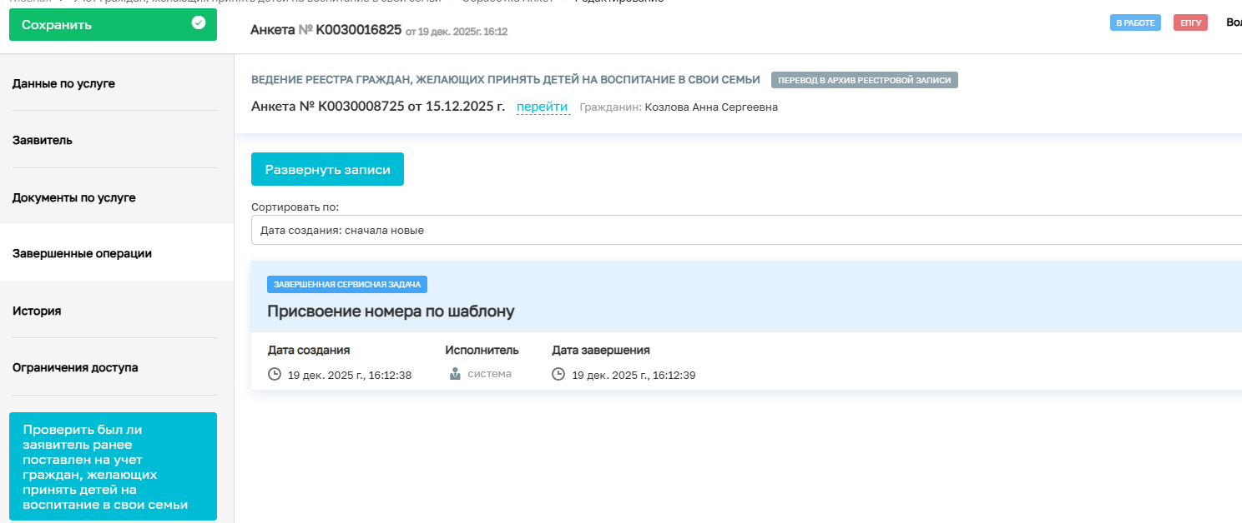
Рисунок 15. Форма просмотра анкеты – вкладка «Завершенные операции»

- Создание анкеты по прекращению учета в реестре граждан, желающих принять детей на воспитание в свои семьи, вручную
Для создания новой анкеты на ПГС вручную на форме «Обработка анкет» (пункт меню «Обработка анкет») пользователь должен нажать на кнопку «Выбрать процесс», которая расположена в верхнем левом углу экрана. Откроется форма выбора процесса, который необходимо осуществить с анкетой.

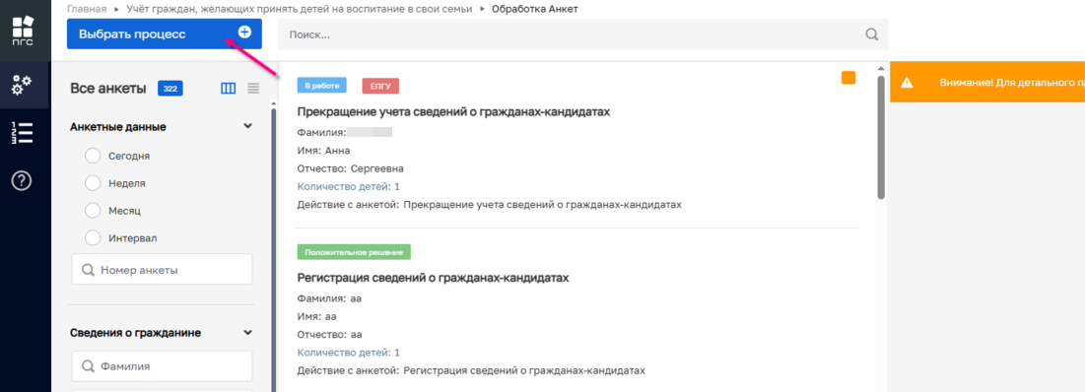
Рисунок 16. Выбрать процесс для создания новой анкеты

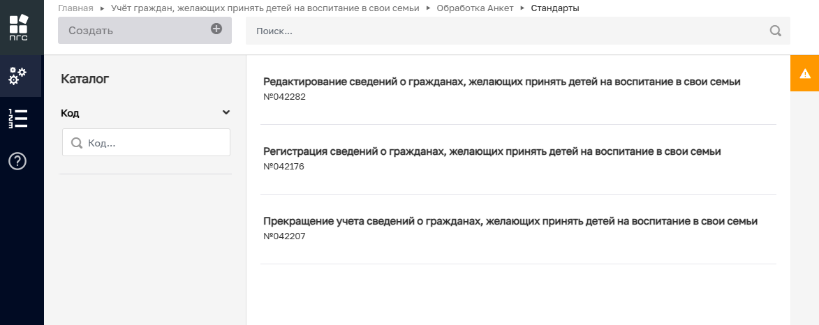
Рисунок 17. Выбор процесса по обработке анкет

На форме «Создание процесса» выбрать процесс «Прекращение учета сведений о гражданах, желающих принять детей на воспитание в свои семьи» и нажать кнопку «Создать».

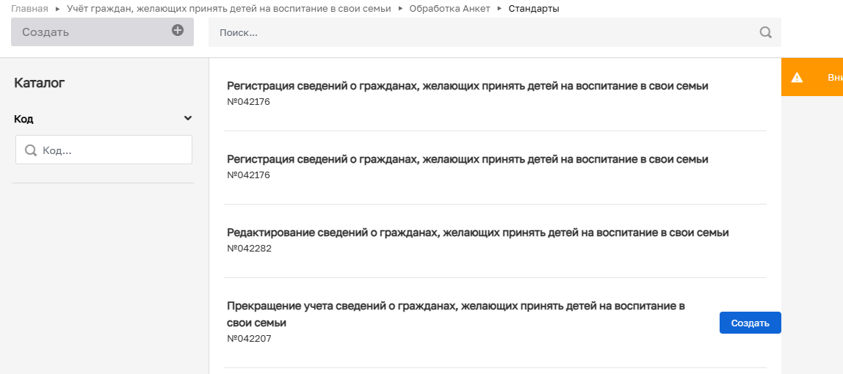
Рисунок 18. Выбор процесса «Прекращение учета сведений о гражданах, желающих принять детей на воспитание в свои семьи»

На открывшейся форме «Создание анкеты» выбрать анкету из реестра граждан, желающих принять детей на воспитание в свои семьи, которую требуется отредактировать, отметить ее галочкой и нажать кнопку «Вернуться к операции».
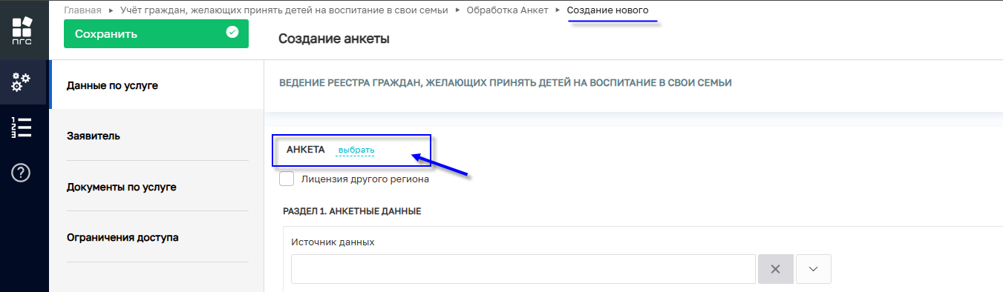
Рисунок 19. Форма создания новой анкеты для прекращения учета

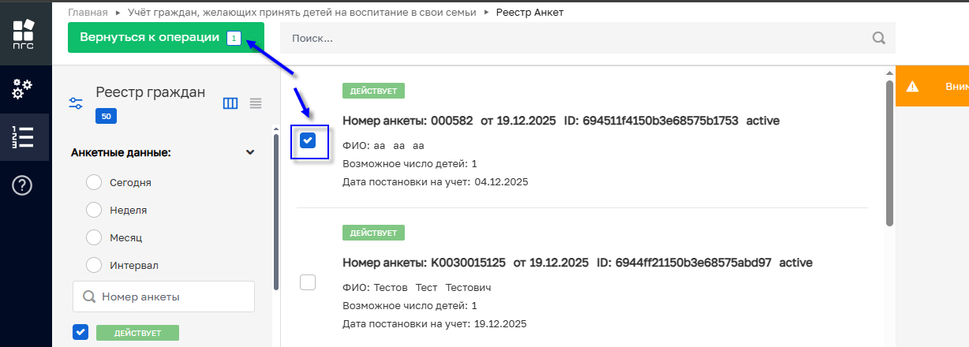
Рисунок 20. Форма для выбора анкеты для прекращения учета

На открывшейся форме «Создание анкеты» пользователь должен заполнить раздел «Раздел 2. Информация о прекращении учета сведений о гражданине» анкеты на вкладке «Данные по услуге».

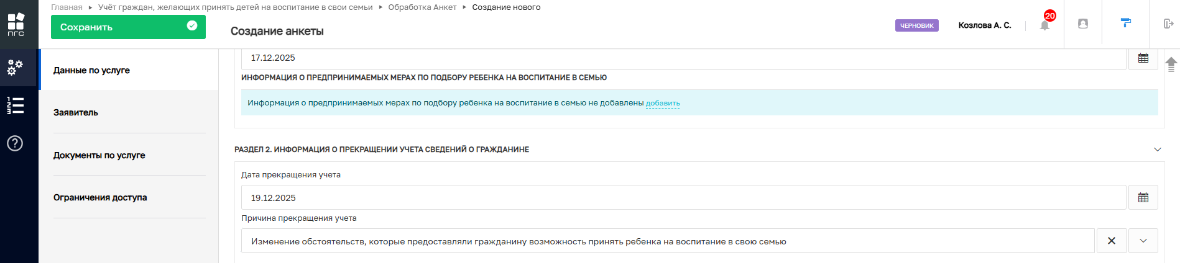
Рисунок 21. Форма «Создание анкеты»

Внимание! Обязательные поля для заполнения отмечены символом *. Без заполнения обязательных полей переход к следующему разделу анкеты будет недоступен.

После заполнения обязательных полей нажать кнопку «Сохранить», система проверяет корректность заполнения обязательных полей и сохраняет анкету в статусе «Черновик». При успешном завершении процесса появится сообщение «Дело успешно сохранено». После сохранения анкеты в левой части экрана появятся кнопки «Регистрация» и «Проверить корректность».

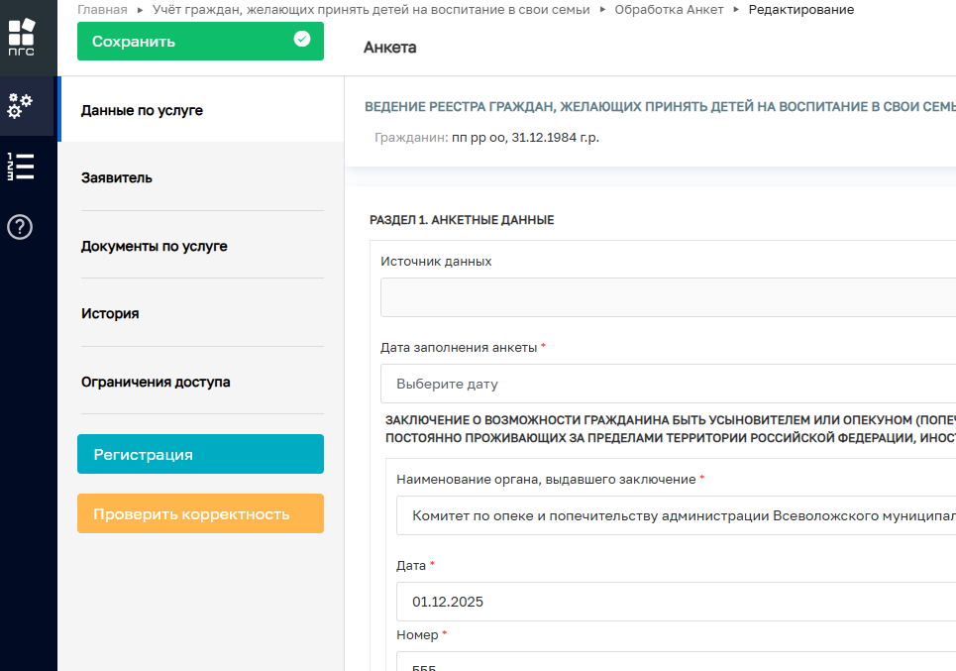
Рисунок 22. Сообщение при проверке корректности заполнения анкеты

Для проверки заполненных данных пользователь может воспользоваться кнопкой «Проверить корректность». При успешном прохождении проверки появится сообщение «Анкета не содержит ошибок» (Рисунок 23).

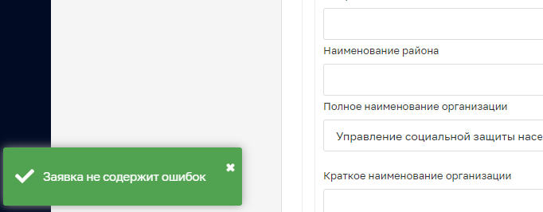
Рисунок 23. Сообщение об отсутствии ошибок при проверке корректности заполнения анкеты

При выявлении ошибок заполнения анкеты необходимо исправить внесенные данные и нажать кнопку «Сохранить» повторно для сохранения сделанных изменений. Проверить повторно корректность заполнения анкеты.

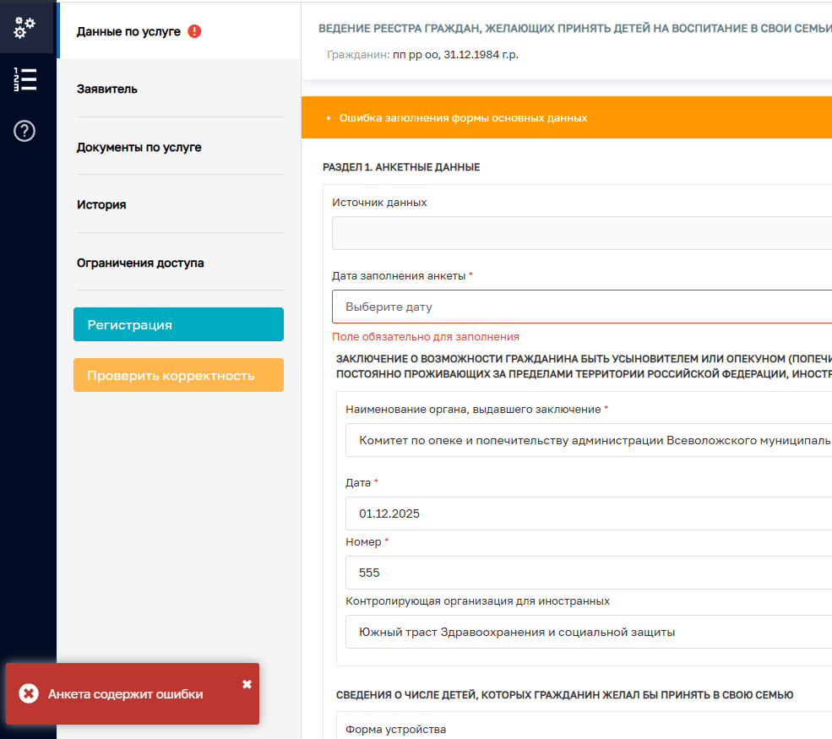
Рисунок 24. Сообщение об ошибке при проверке корректности заполнения анкеты

  - Рассмотрение и обработка анкеты
На форме «Обработка анкет» (пункт меню «Обработка анкет») найти анкету, созданную сотрудником ООиП вручную (статус «Черновик»), дважды щелкнуть по анкете либо нажать на кнопку «Перейти» в правом верхнем углу формы предпросмотра анкеты. Откроется форма редактирования анкеты.

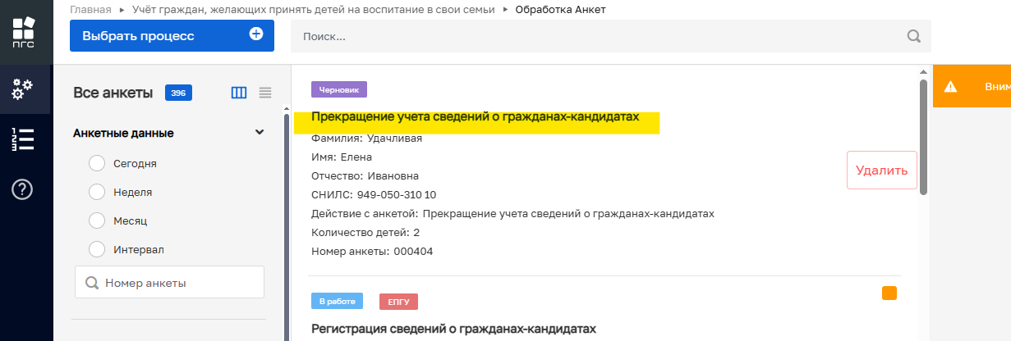
Рисунок 25. Поиск анкеты, созданной вручную сотрудником ООиП

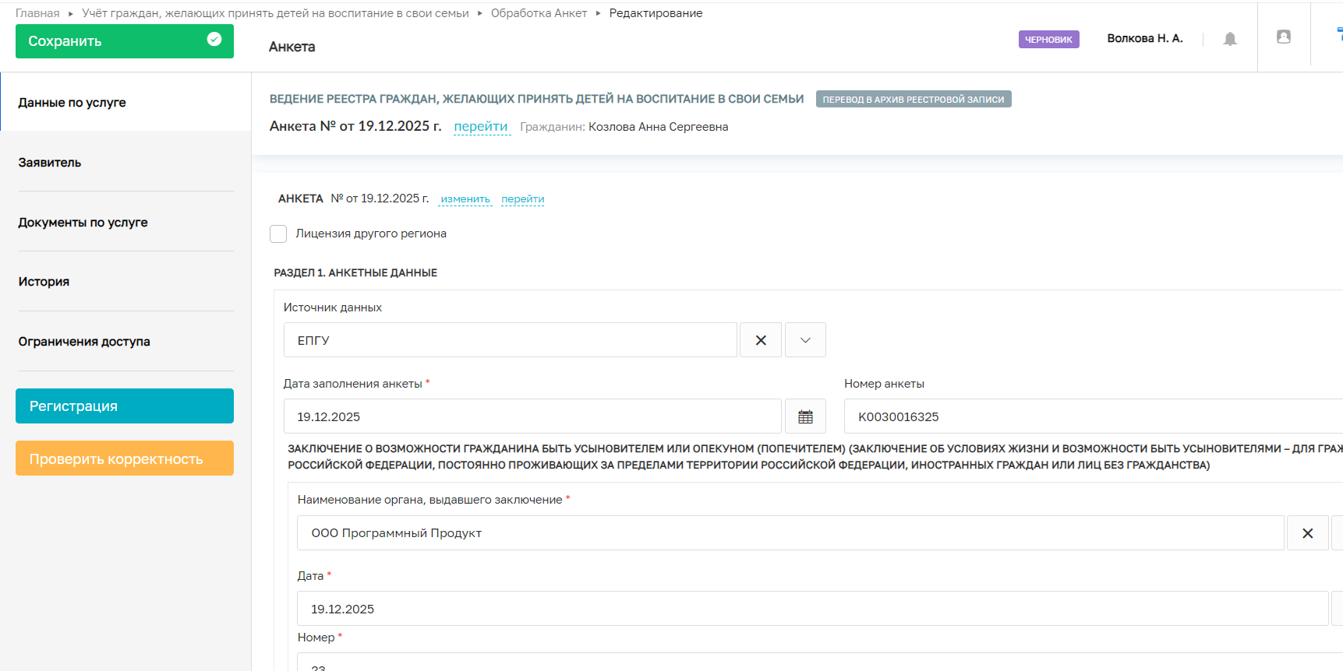
Рисунок 26. Форма редактирования анкеты

Осуществить повторную проверку корректности заполнения полей, чтобы убедиться в отсутствии ошибок на форме анкеты.
Нажать кнопку «Регистрация». Появится сообщение «Статус успешно изменен». Появляется кнопка «Проверить не был ли заявитель ранее поставлен на учет граждан, желающих принять детей на воспитание в свои семьи» на панели слева снизу.

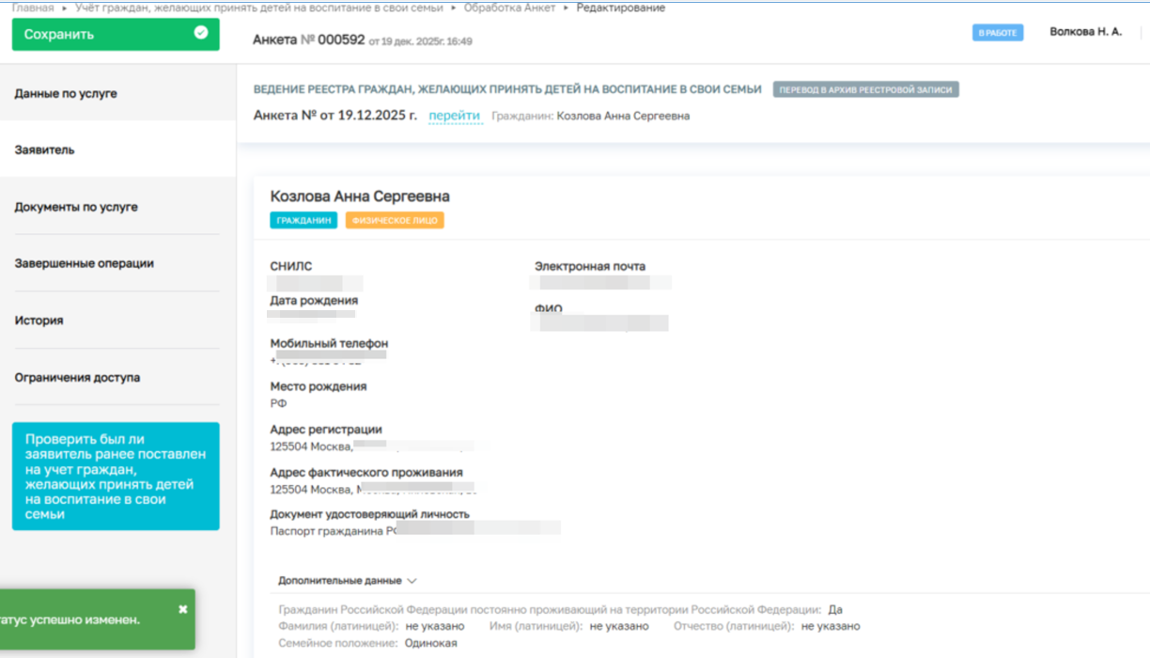Рисунок 27. Анкета зарегистрирована в системе ФГИС ПГС

При регистрации анкете присваивается номер и дата. Статус анкеты меняется на значение «В работе». А также после регистрации станет доступен новый раздел (новая вкладка): «Завершенные операции».
Затем пользователь должен нажать на кнопку «Проверить был ли заявитель ранее постановлен на учет граждан, желающих принять детей на воспитание в свои семьи», расположенной снизу слева на панели формы анкеты. В результате появится сообщение «Задача успешно завершена». Появится новая кнопка на панели слева «Исключить анкету гражданина из реестра желающих принять детей на воспитание в свою семью».

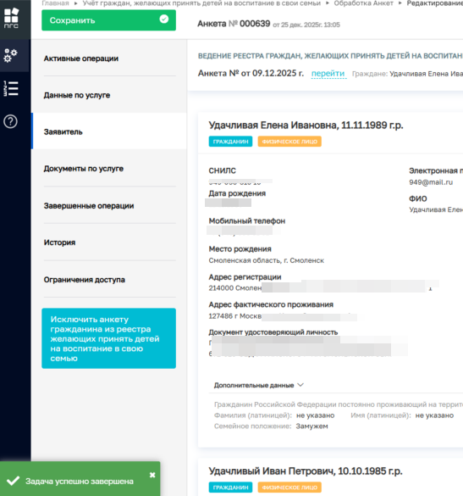
Рисунок 28. Задача по проверке заявителя успешно завершена

  - Формирование печатных форм документов
На форме анкеты перейти во вкладку «Данные по услуге» и найти группу документов «Анкета гражданина, желающего принять ребенка на воспитание в свою семью». Нажать кнопку «Добавить документ». Добавится новый документ и появится сообщение «Документ успешно сохранен».

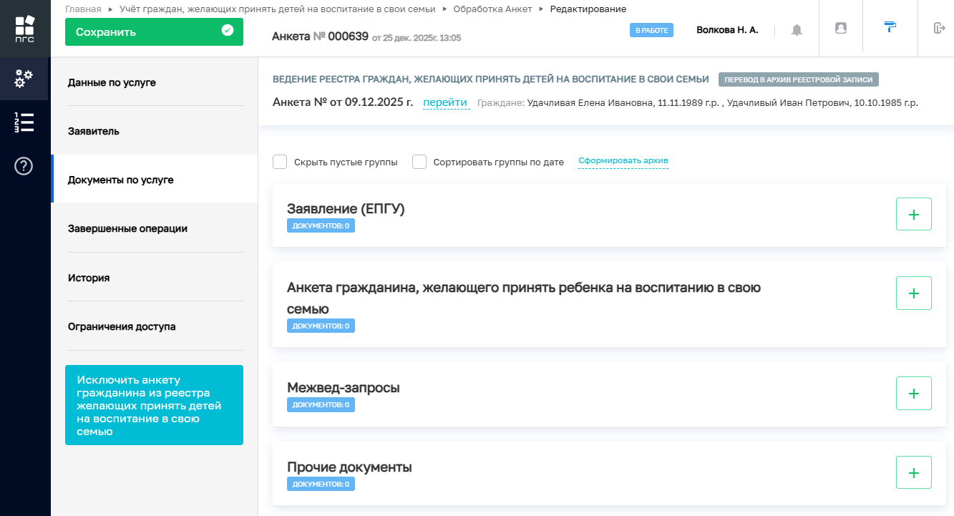
Рисунок 29. Вкладка «Документы по услуге» на форме анкеты для формирования печатных форм

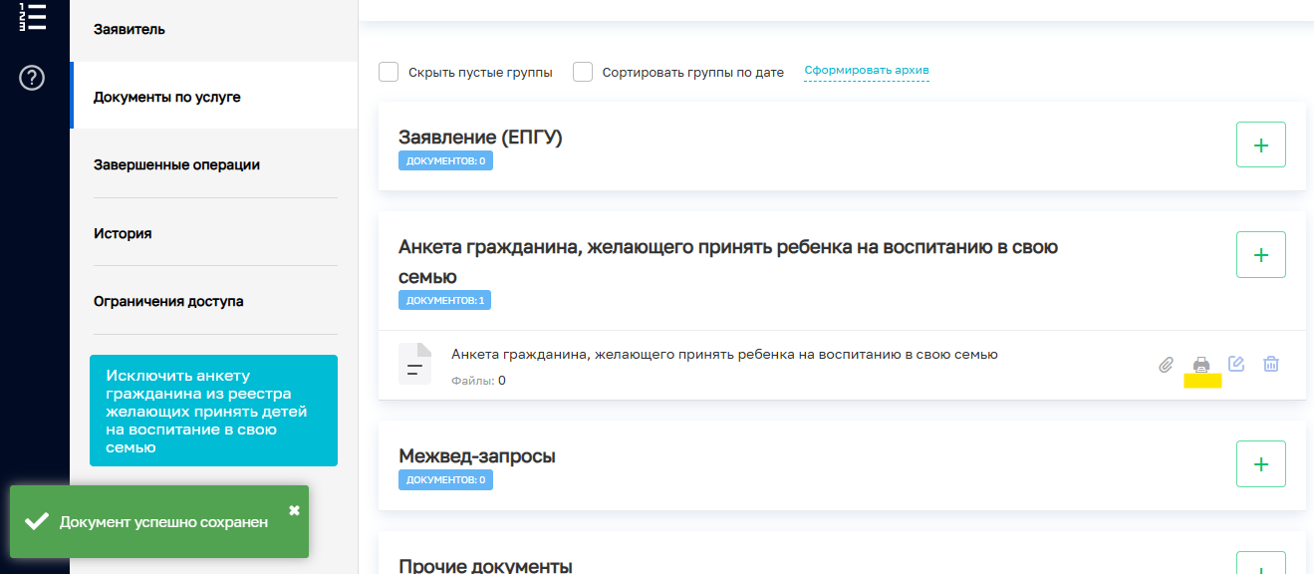
Рисунок 30. Добавление нового документа для формирования печатных форм анкеты

Нажать кнопку «Сформировать печатную форму» по анкете гражданина. При успешном формировании печатной формы появится сообщение «Сформированный документ успешно добавлен в дело». Сформированный файл сохраняется на компьютере пользователя.

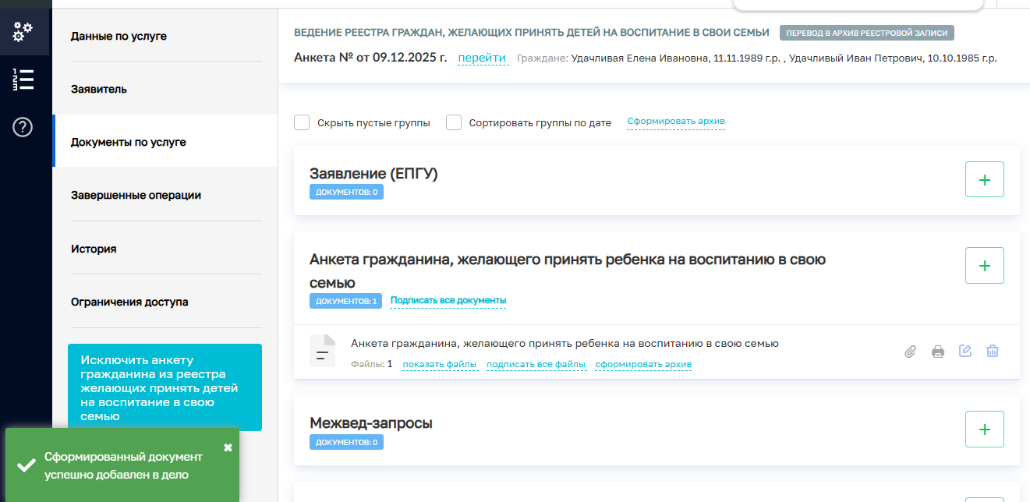
Рисунок 31. Формирование печатной формы документа «Анкета гражданина»

  - Принятие решения об исключении гражданина из реестра кандидатов
На форме анкеты перейти во вкладку «Данные по услуге» и нажать кнопку «Исключить анкету гражданина из реестра желающих принять детей на воспитание в свою семью», расположенную слева внизу. На открывшейся форме «Обработка события «Исключить анкету гражданина из реестра желающих принять детей на воспитание в свою семью» заполнить поле «Первая часть уведомления», выбрав значение из выпадающего списка. Нажать кнопку «Завершить».

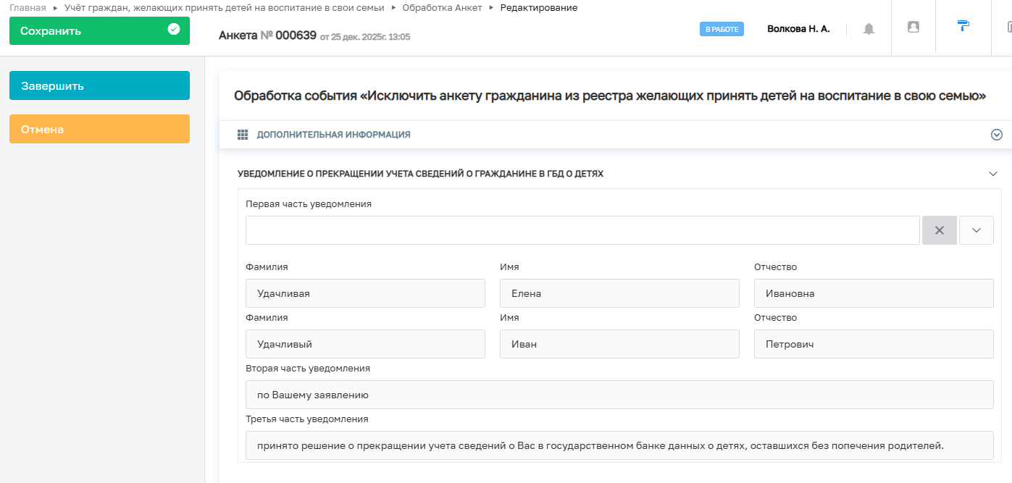
Рисунок 32. Форма обработки события «Исключить анкету гражданина из реестра желающих принять детей на воспитание в свою семью»

При успешном выполнении задачи появляется сообщение «Задача успешно завершена». Анкета переводится в статус «Положительное решение».

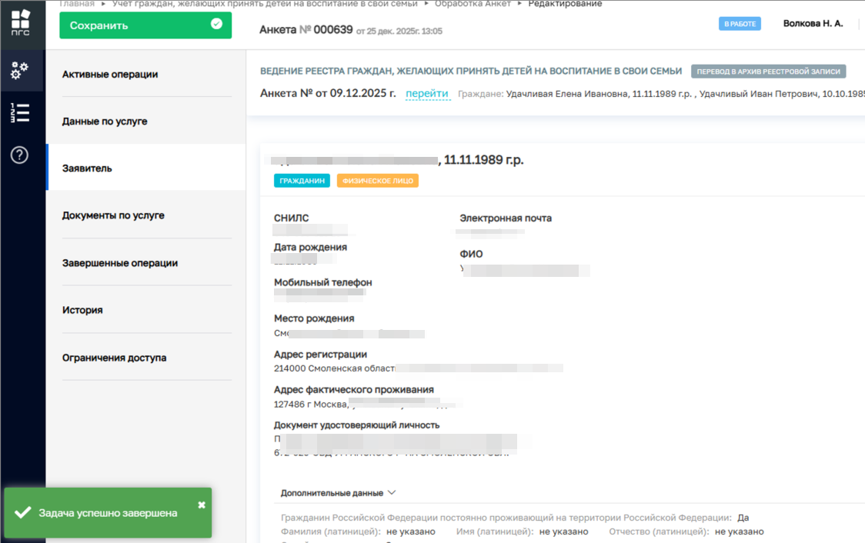
Рисунок 33. Задача успешно завершена

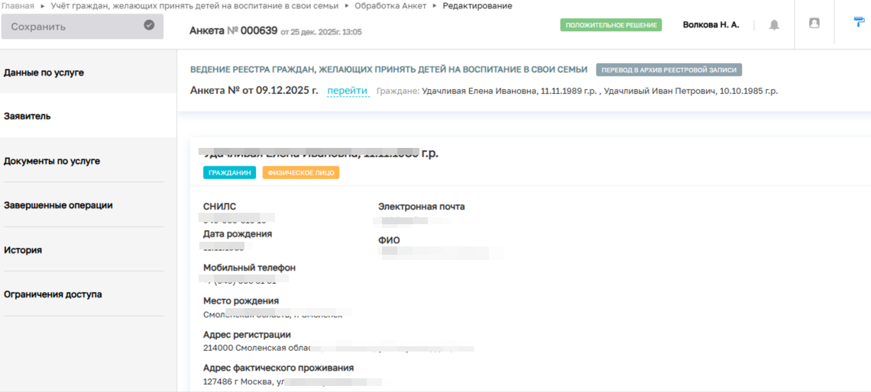
Рисунок 34. Анкета в статусе «Положительное решение»

- Формирование автоматической анкеты
При поступлении заявлений с ЕПГУ анкета в системе ПГС создается автоматически. В списке анкет такие анкеты выделяются пометкой «ЕПГУ», статус «В работе».
На форме «Обработка анкет» (пункт меню «Обработка анкет») найти анкету, сформированную на основании поступившего заявления с ЕПГУ.

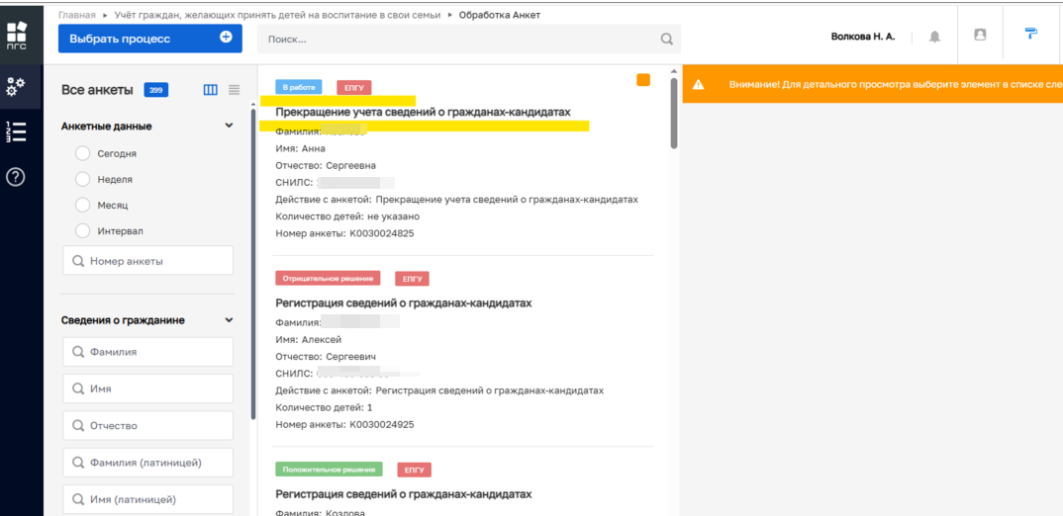
Рисунок 35. Поступившее заявление с ЕПГУ

  - Рассмотрение и обработка анкеты
На форме «Обработка анкет» (пункт меню «Обработка анкет») найти анкету, сформированную на основании поступившего заявления с ЕПГУ, и дважды щелкнуть по анкете либо нажать на кнопку «Перейти» в правом верхнем углу формы предпросмотра анкеты. Откроется форма редактирования анкеты.

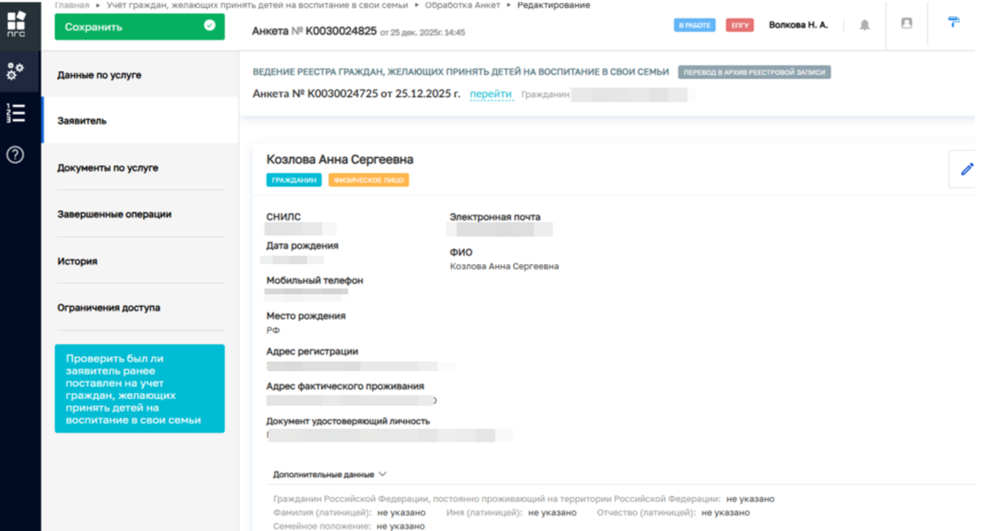
Рисунок 36. Анкета на прекращение учета, сформированная на основании заявления с ЕПГУ

В статусе «В работе» редактировать поля уже нельзя, поэтому пользователь переходит сразу к рассмотрению и обработке анкеты.

Внимание! Обязательные поля для заполнения отмечены символом *. Без заполнения обязательных полей переход к следующему разделу анкеты будет недоступен.

Далее пользователь должен нажать на кнопку «Проверить был ли заявитель ранее поставлен на учет граждан, желающих принять детей на воспитание в свои семьи», расположенной снизу слева на панели формы анкеты. Появляется кнопка «Исключить анкету гражданина из реестра желающих принять детей на воспитание в свои семьи» на панели слева снизу.
Если в процессе выполнения задачи были выявлены ошибки заполнения обязательных полей, то система выдаст сообщение об ошибке. После исправления ошибок заполнения (пользователь должен заполнить обязательные поля) нажать кнопку «Сохранить».

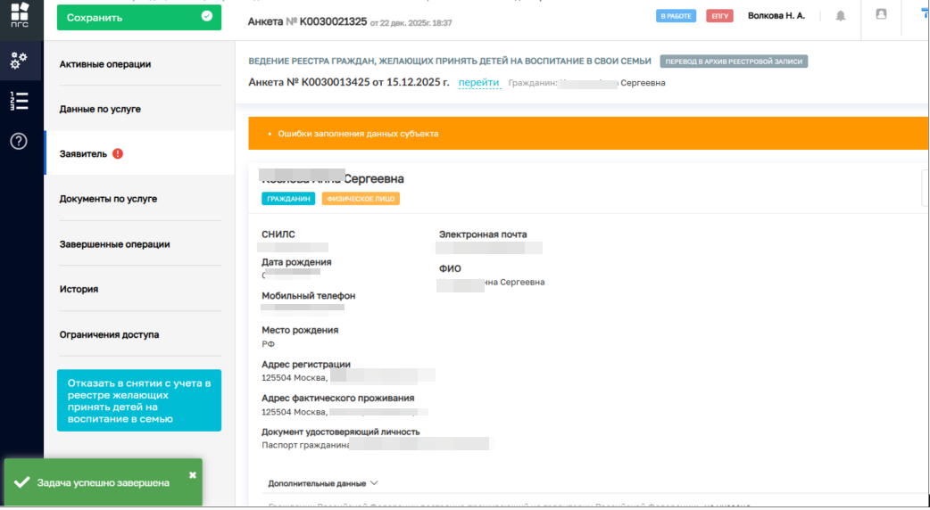
Рисунок 37. Ошибка при выполнении процесса

Если ошибок при выполнении задачи не было выявлено, то пользователь может дальше по процессу осуществлять обработку анкеты на прекращение учета.

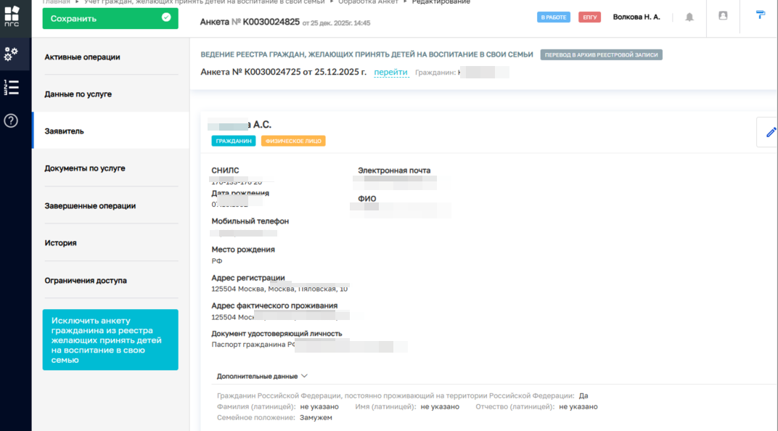
Рисунок 38. Анкета после проверки гражданина на наличие в реестр граждан

  - Формирование печатных форм документов
На форме анкеты перейти во вкладку «Данные по услуге» и найти группу документов «Анкета гражданина, желающего принять ребенка на воспитание в свою семью». Нажать кнопку «Добавить документ». Добавится новый документ и появится сообщение «Документ успешно сохранен».

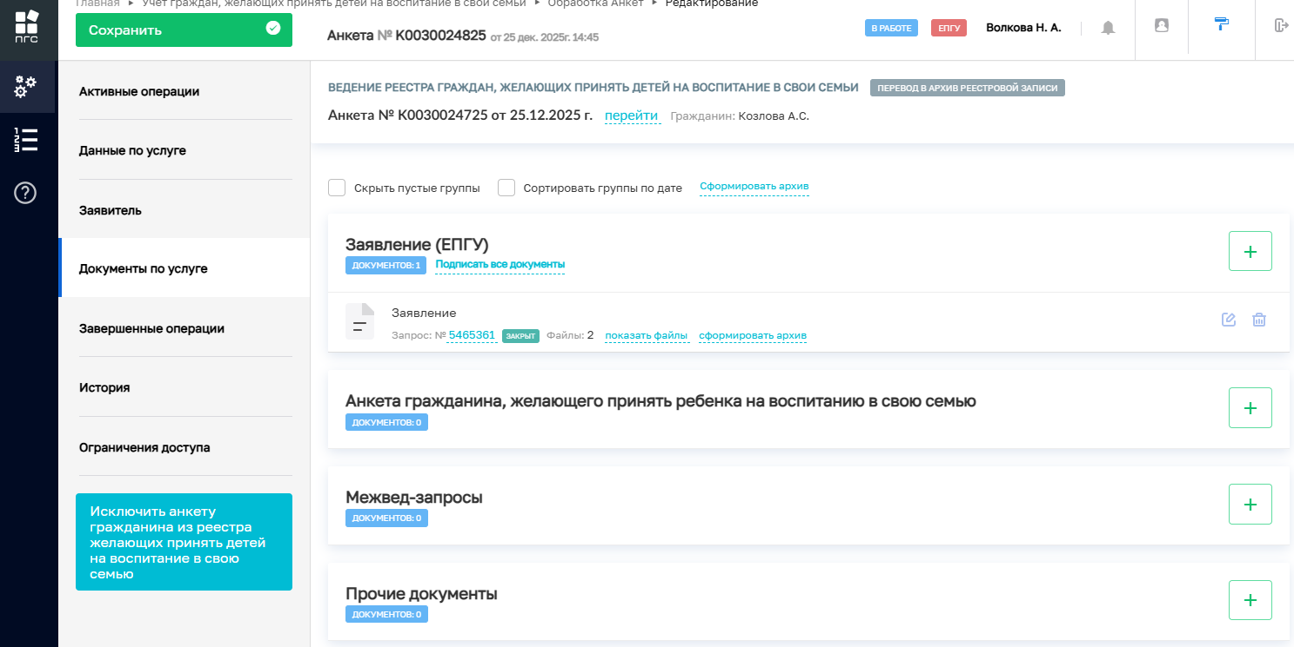
Рисунок 39. Вкладка «Документы по услуге» на форме анкеты для формирования печатных форм

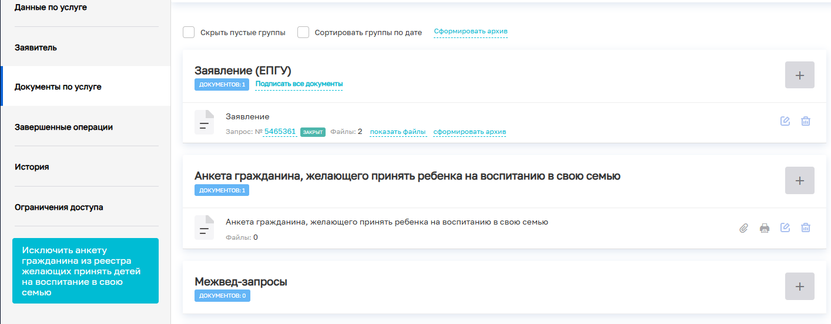
Рисунок 40. Добавление нового документа для формирования печатных форм анкеты

Нажать кнопку «Сформировать печатную форму» по анкете гражданина. При успешном формировании печатной формы появится сообщение «Сформированный документ успешно добавлен в дело». Сформированный файл сохраняется на компьютере пользователя.

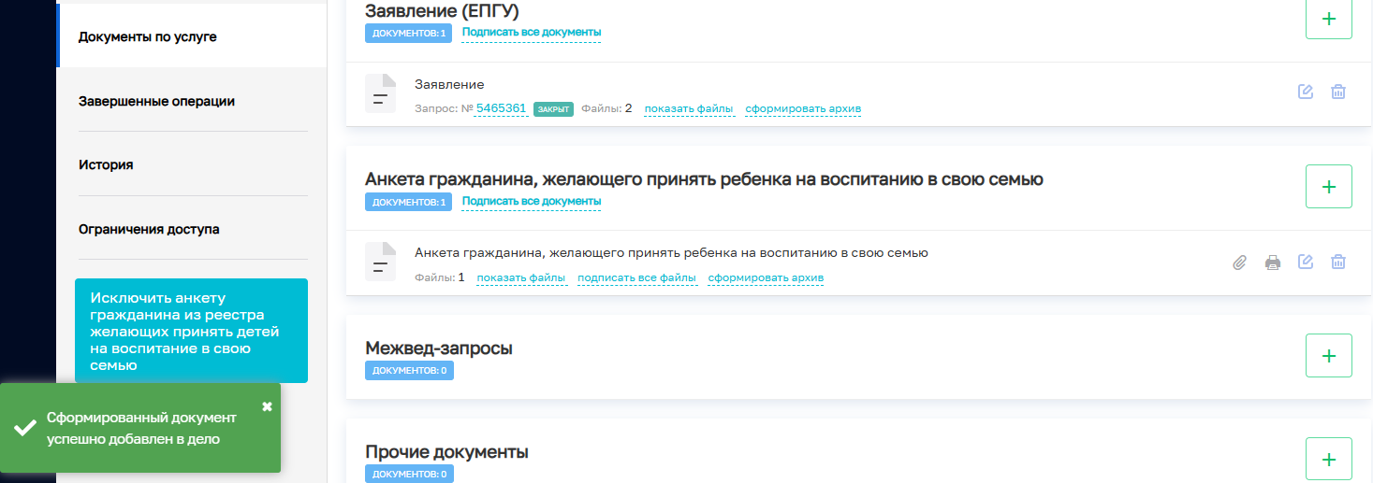
Рисунок 41. Формирование печатной формы документа «Анкета гражданина»

  - Принятие решения об исключении гражданина из реестра кандидатов
После проверки сведений на боковой панели слева на форме анкеты появится следующая кнопка:
- Исключить анкету гражданина из реестра желающих принять детей на воспитание в свою семью.

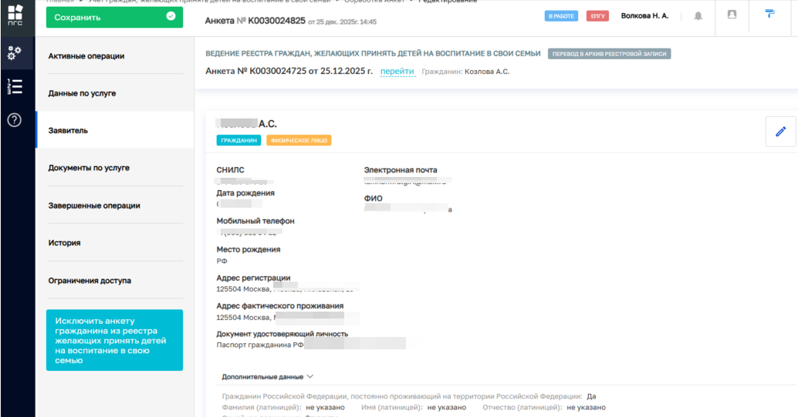
Рисунок 42. Форма анкеты после проверки сведений

Нажать кнопку «Исключить анкету гражданина из реестра желающих принять детей на воспитание в свою семью» и на открывшейся форме «Обработка события «Исключить анкету гражданина из реестра желающих принять детей на воспитание в свою семью» заполнить поле «Первая часть уведомления», выбрав значение из выпадающего списка. Нажать кнопку «Завершить».
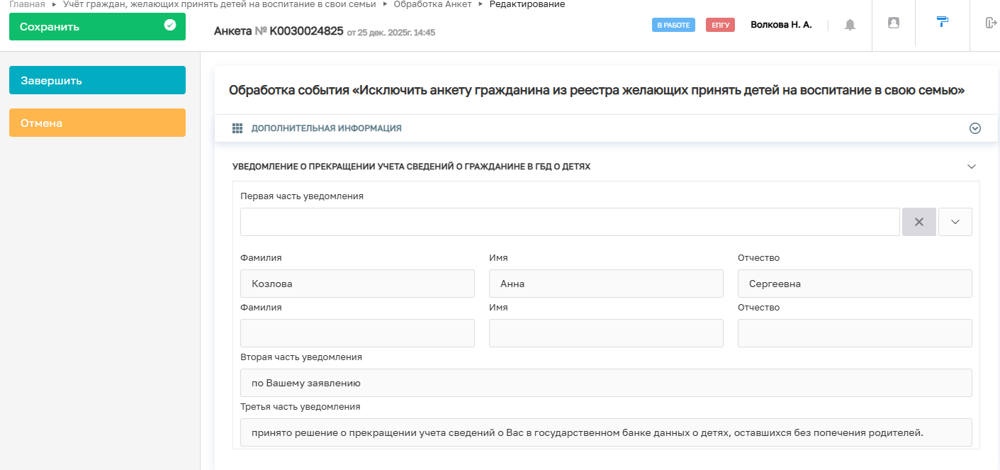
Рисунок 43. Форма обработки события «Исключить анкету гражданина из реестра желающих принять детей на воспитание в свою семью»

При успешном выполнении задачи появляется сообщение «Процесс успешно завершен». Анкета переводится в статус «Положительное решение».

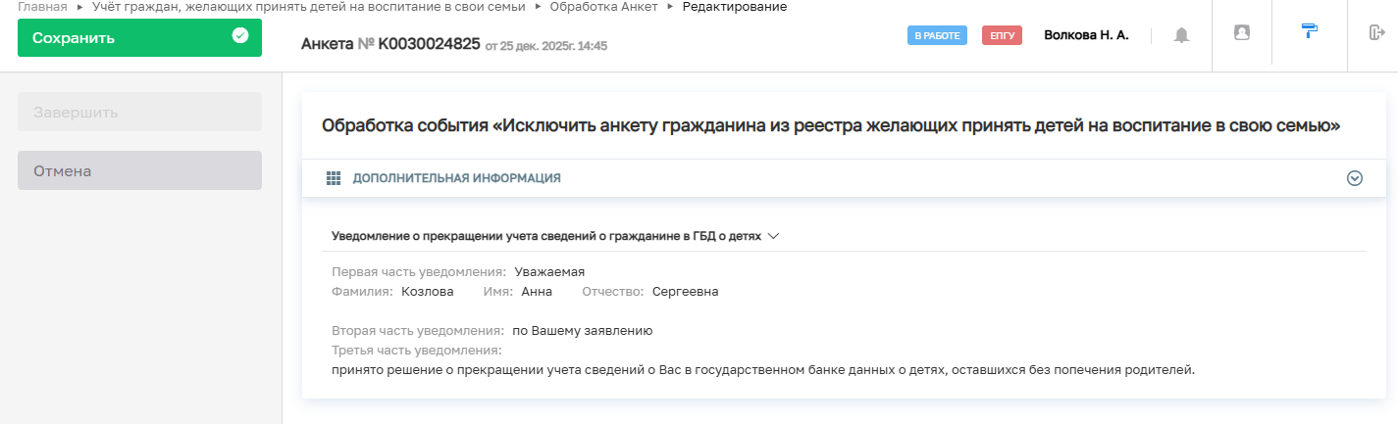
Рисунок 44. Форма обработки события по исключению анкеты

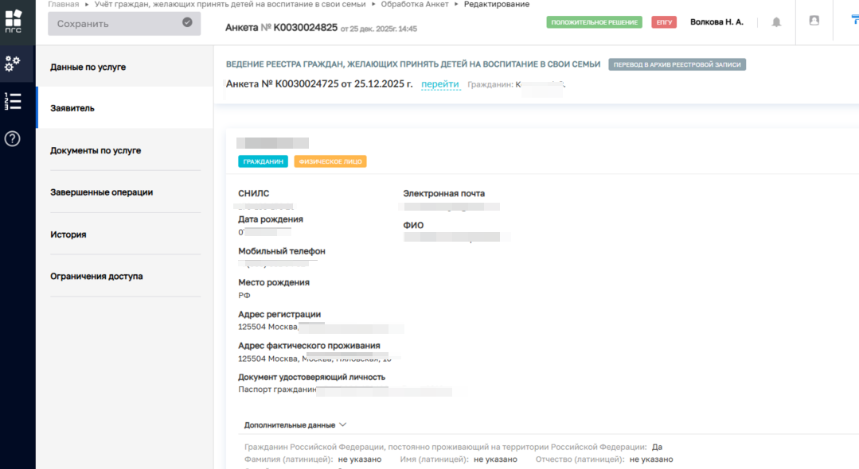
Рисунок 45. Форма анкеты в статусе «Положительное решение»

  - Отправка статусов в ЛК гражданина на ЕПГУ
По результатам рассмотрения и обработки анкет, сформированных на ПГС на основании заявлений, поступивших с ЕПГУ, в ЛК гражданина отправляются статусы выполнения анкет с информацией об отрицательном или положительном решении при оказании услуги.
В разделе «Заявления» или «Уведомления» в ЛК гражданина на ЕПГУ пользователь может проверить и ознакомиться со статусами и результатам оказания государственной услуги «Прекращение учёта граждан, желающих принять детей на воспитание в свои семьи» - о прекращении учета в государственном банке данных о детях, оставшихся без попечения родителей и информацией о номере анкеты.

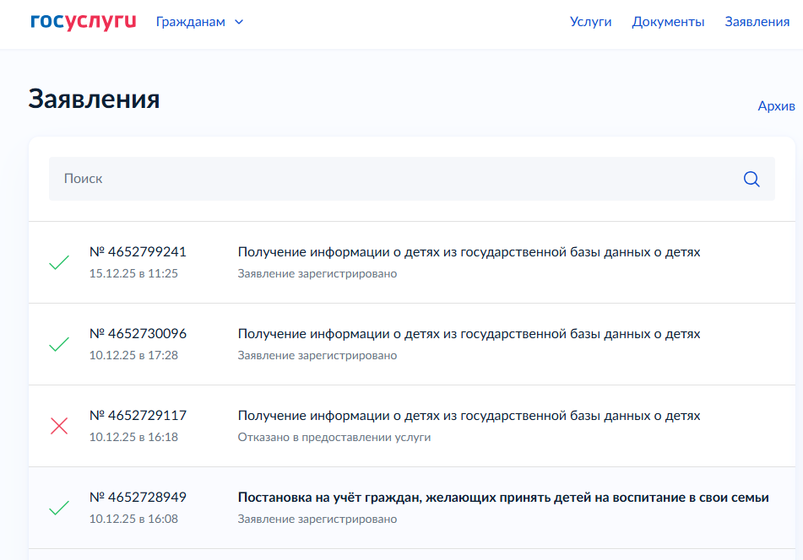
Рисунок 46. Раздел в ЛК на ЕПГУ для просмотра уведомлений о результате оказания услуги

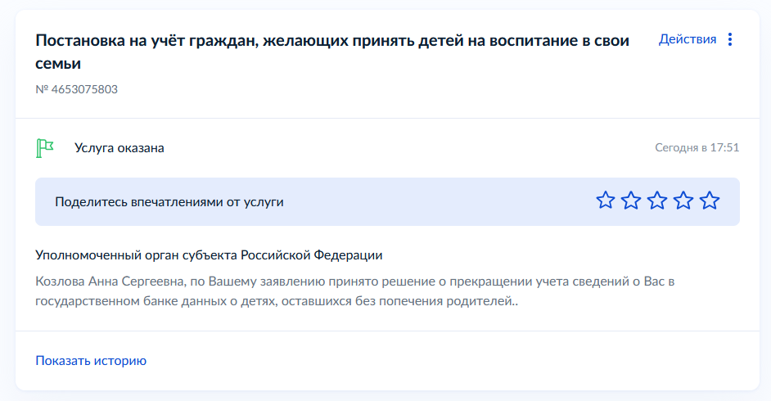
Рисунок 47. Уведомление об оказании услуги на ЕПГУ

  - Отказ в оказании услуги
По результатам рассмотрения и обработки анкет может быть оформлен отказ в оказании услуги в связи с тем, что гражданин не находится в реестре граждан, желающих принять детей на воспитание в свои семьи.
Отказ в оказании услуги оформляется в процессе обработки анкеты.
На стадии проверки гражданина, когда пользователь нажимает на кнопку «Проверить был ли заявитель ранее поставлен на учет граждан, желающих принять детей на воспитание в свои семьи», расположенную снизу слева на панели формы анкеты, система осуществляет проверку был ли ранее гражданин поставлен на учет граждан, желающих принять детей на воспитание в свои семьи.

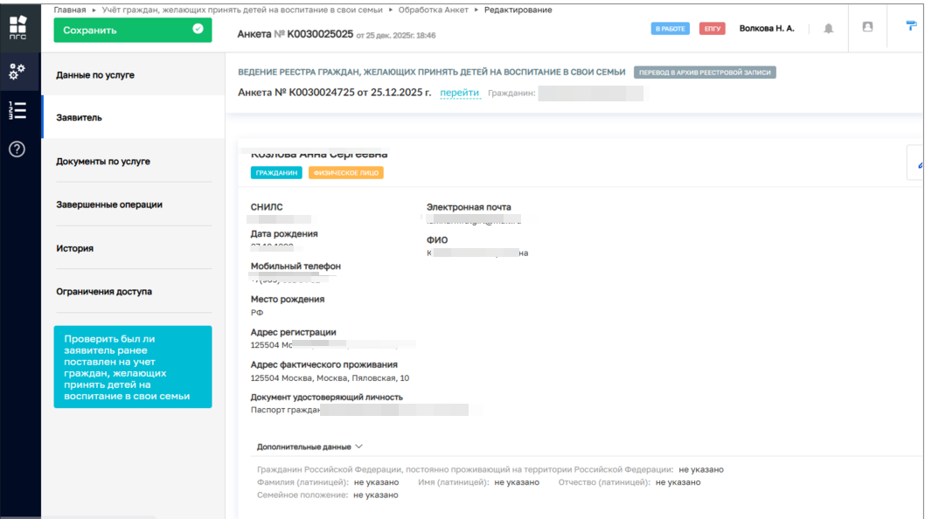Рисунок 48. Форма редактирования анкеты с ЕПГУ

Если на данном этапе система не обнаруживает данного заявителя в реестре граждан, желающих принять детей на воспитание в свои семьи, то далее оформляется отказ в оказании услуги. Автоматически на форме анкеты появляется кнопка «Отказать в снятии с учета в реестре желающих принять детей на воспитание в семью».

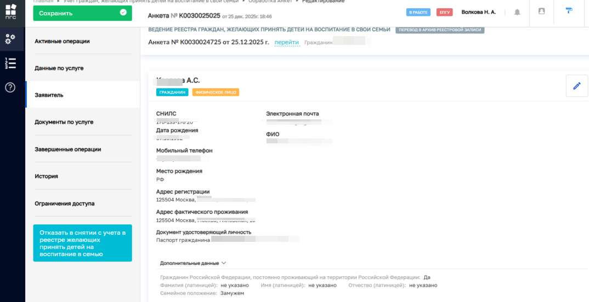
Рисунок 49. Оформление отказа в оказании услуги

При нажатии на кнопку «Отказать в снятии с учета в реестре желающих принять детей на воспитание в семью» открывается форма обработки события «Отказать в снятии с учета в реестре желающих принять детей на воспитание в семью», на которой пользователь должен:
- Заполнить поле «Первая часть уведомления»;
- Выбрать причину отказа и заполнить одноименное поле значением из выпадающего списка (значение «отсутствия на учете сведений о Вас (вас) в государственном банке данных о детях, оставшихся без попечения родителей»).
Нажать кнопку «Завершить».

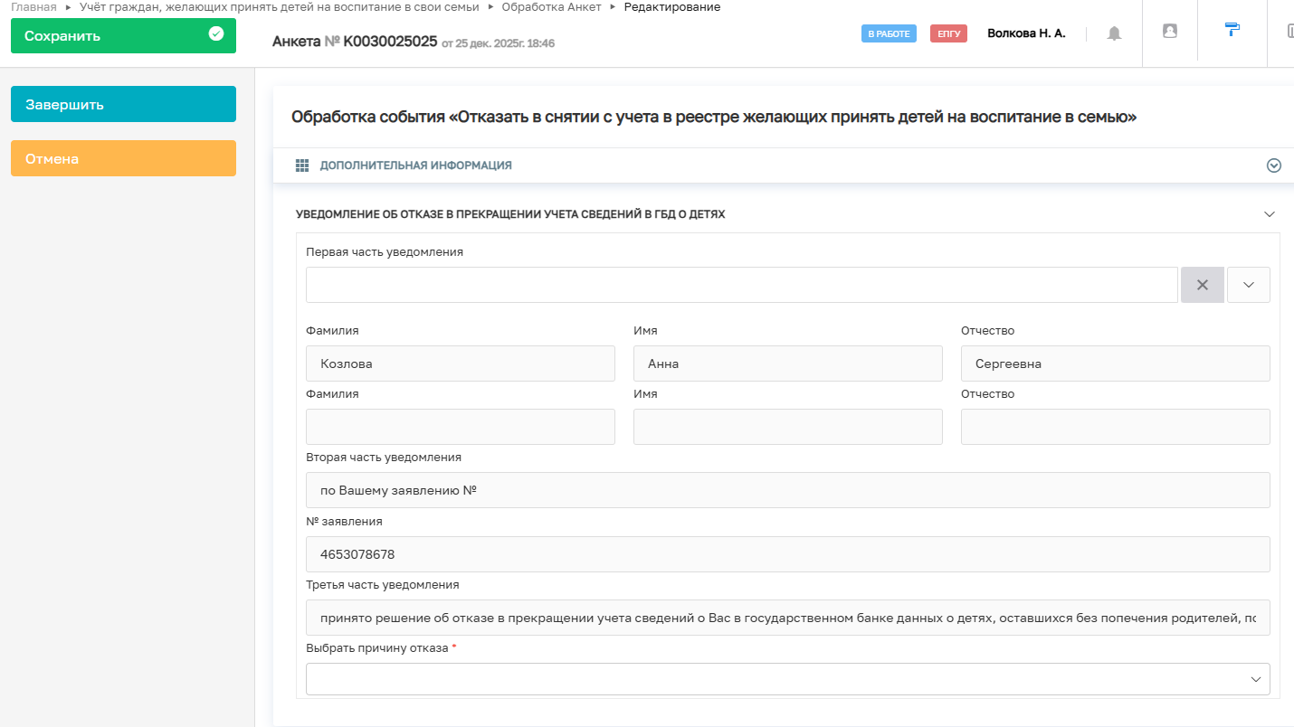
Рисунок 50. Форма обработки события «Отказать в снятии с учета в реестре желающих принять детей на воспитание в семью»

При успешном выполнении процесса появляется сообщение «Задача успешно завершена».
В результате выполнения отказа в предоставлении услуги анкета автоматически получает статус «Отрицательное решение».

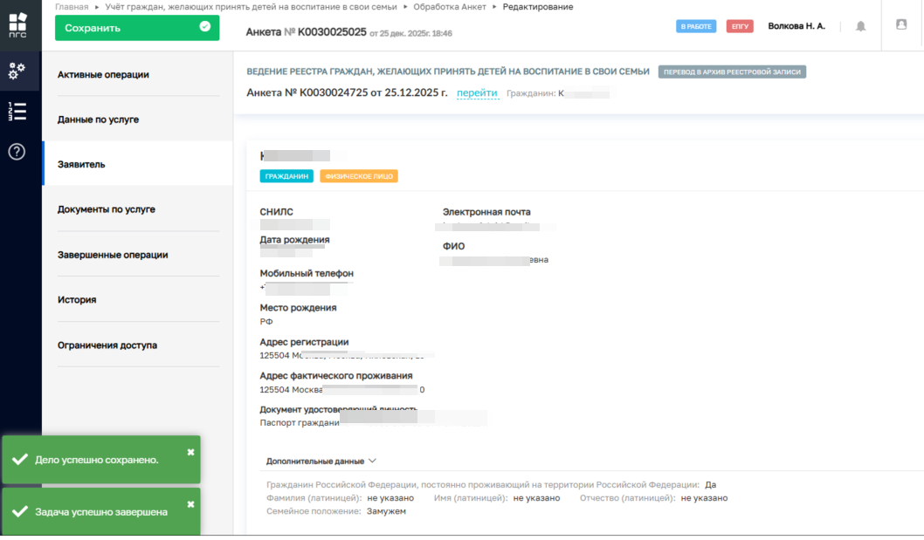
Рисунок 51. Форма анкеты в процессе обработки отказа в предоставлении услуги

На вкладке «Завершенные операции» можно удостовериться в переводе анкеты в статус «Отрицательное решение» (Рисунок 52), в случае если статус на форме анкеты поменяется не сразу.
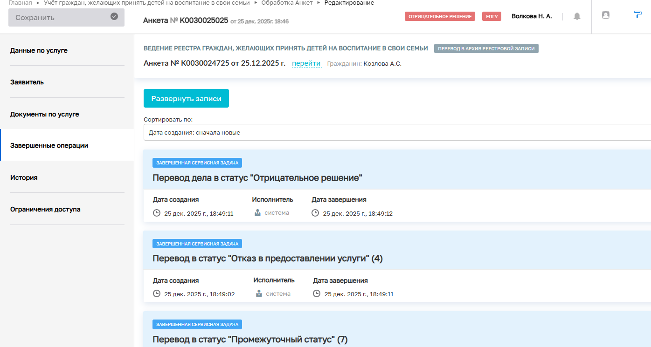
Рисунок 52. Завершенные операции при отказе в предоставлении услуги

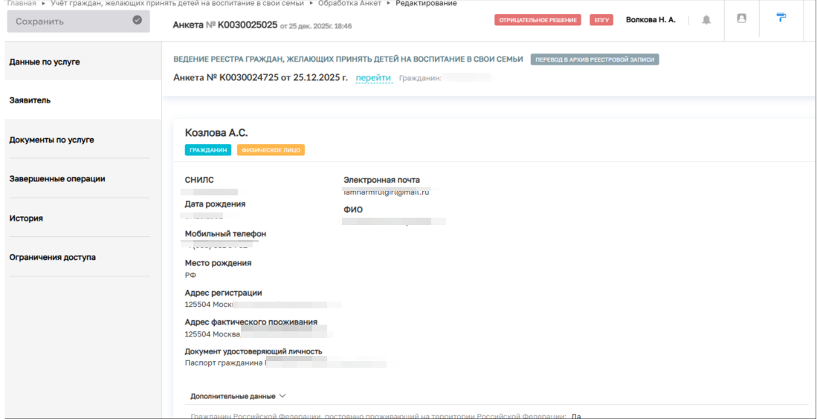
Рисунок 53. Анкета в статусе «Отрицательное решение»

В ЛК заявителя на ЕПГУ отправляется уведомление об отказе в предоставлении услуги по причине «отсутствия на учете сведение о Вас (вас) в государственном банке данных о детях, оставшихся без попечения родителей».

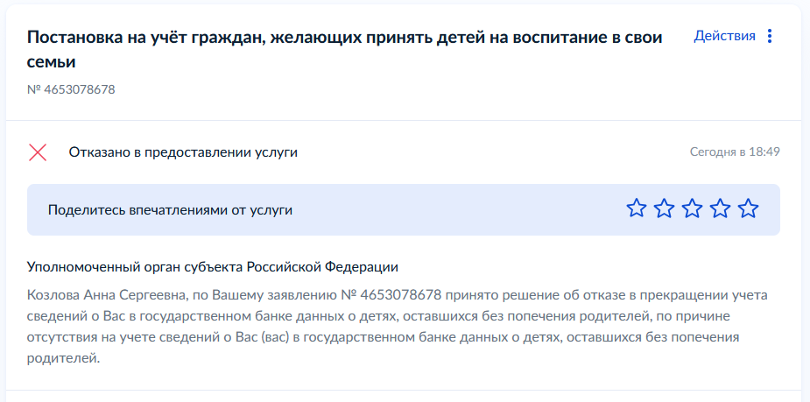
Рисунок 54. Уведомление в ЛК на ЕПГУ об отказе от предоставления услуги

